*Lembar Ketua Tim*

**SURAT PERNYATAAN ORISINALITAS KARYA**

**LOMBA DESAIN WEB BYTESFEST 2022**

Saya yang bertanda tangan di bawah ini:

Nama lengkap : Muhammad Aji Rosyid Syailendra

Jenis kelamin : Laki-laki

Tempat, tanggal lahir : Surakarta, 31 Agustus 2005

Alamat : Debegan 03/06, Mojosongo, Kec. Jebres, Surakarta

No HP : 08311814139

Email : ajisyailendra31@gmail.com

Menyatakan bahwa karya poster yang saya ikut sertakan dalam **Lomba Desain Web BytesFest 2022** merupakan hasil karya sendiri dan belum pernah dipublikasikan serta diikutsertakan dalam perlombaan sejenis. Jika panitia mendapati adanya pelanggaran aturan saya bersedia didiskualifikasi dari perlombaan dan menerima segala tuntutan jika dikemudian hari ada pihak yang merasa dirugikan.

Demikian surat pernyataan yang telah saya tanda tangan dengan keadaan sadar tanpa ada campur tangan dari pihak ketiga.

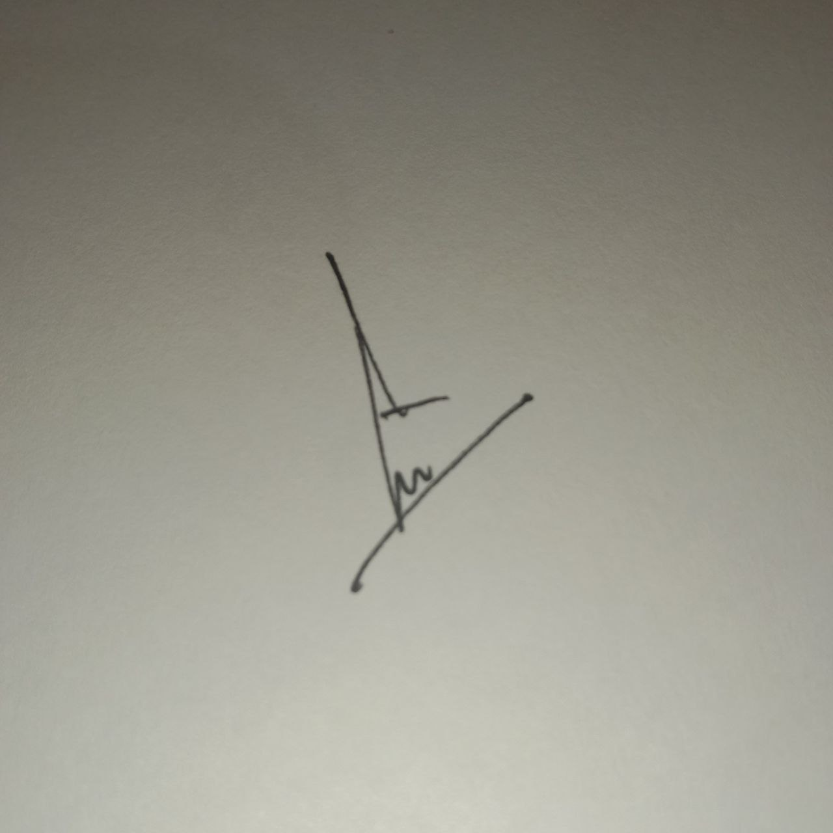Surakarta, 13 Oktober 2022

(…………………………...)

*Lembar Anggota Tim*

**SURAT PERNYATAAN ORISINALITAS KARYA**

**LOMBA DESAIN WEB BYTESFEST 2022**

Saya yang bertanda tangan di bawah ini:

Nama lengkap : Muhammad Aji Rosyid Syailendra

Tempat, tanggal lahir : Surakarta, 31 Agustus 2005

Jenis Kelamin : Laki-laki

Alamat : Debegan 03/06, Mojosongo, Kec. Jebres, Surakarta

No HP : 08311814139

Email : ajisyailendra31@gmail.com

Menyatakan bahwa karya poster yang saya ikut sertakan dalam **Lomba Desain Web BytesFest 2022** merupakan hasil karya sendiri dan belum pernah dipublikasikan serta diikutsertakan dalam perlombaan sejenis. Jika panitia mendapati adanya pelanggaran aturan saya bersedia didiskualifikasi dari perlombaan dan menerima segala tuntutan jika dikemudian hari ada pihak yang merasa dirugikan.

Demikian surat pernyataan yang telah saya tanda tangan dengan keadaan sadar tanpa ada campur tangan dari pihak ketiga.

**Surakarta, 13 Oktober 2022

(…………………………...)